**VÄZBA PAMÄTNÍKOV**

Pamätník môžeme nazvať aj osobným zápisníkom na zaznamenávanie vlastných myšlienok, citov, zážitkov, básničiek, rôznych vyznaní, kreslení obrázkov, spomienkových podpisov spolužiakov, priateľov, príbuzných, v súčasnosti aj na zbieranie podpisov športovcov, umelcov, hercov, spevákov a pod. Pamätník má po rokoch obrovskú hodnotu pre jeho majiteľa, poprípade jeho potomkov, niekedy aj celej spoločnosti.

Charakteristika väzby:

v podstate je to zápisová kniha z čistého, hladkého písacieho papiera vo vatovaných doskách so zaobleným chrbtom, v jednoduchom alebo náročnejšom prevedení. Formát je vo väčšine prípadov A5 s rozsahom okolo 50 až 60 listov. Tvar bloku – chrbát zaoblený, vpredu rovný. Používa sa jednofarebná alebo vzorová oriezka po troch stranách orezu bloku. Opatrená je farebnou záložkovou stužkou. Na knižné dosky sa používa biela alebo šedá strojová lepenka.

Náročnosť pamätníka môže byť v použití takých materiálov a ich kombinácií ako napr.:

-  fotografia na prednej strane knižnej dosky,

- obšívanie okrajov koženým, pergamenovým alebo iným materiálom,

- v použití vzácnejších materiálov ako je koža,

- a rôzne zdobenie.

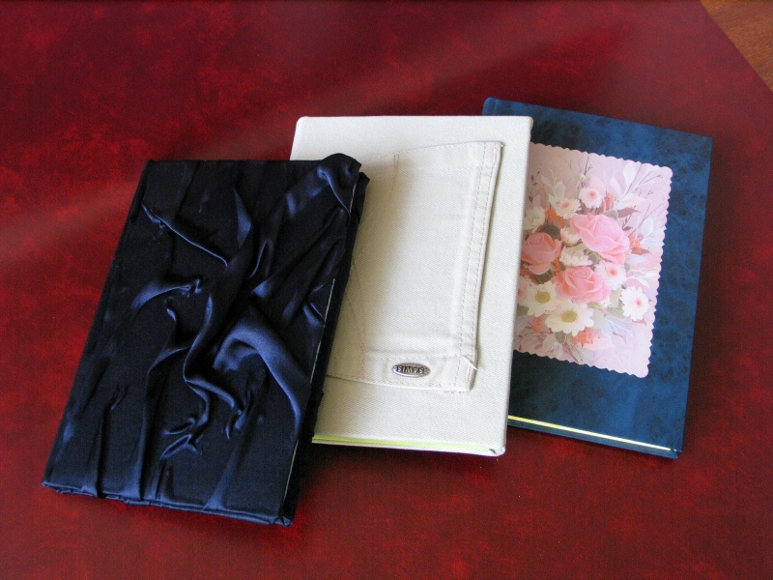

**Je krásne vziať si po rokoch do rúk pamätníček, listovať v ňom a spomínať.**

**Veľa vecí človek zabudne a tieto stránky mu to pripomenú, vrátia spomienky......**

**SPRACOVANIE BLOKU PAMÄTNÍKA**

V zákazkovej výrobe sa blok pamätníka šije ručne na šnúrky alebo na plátenné pásiky – strihané po osnove – široké 10 až 15 mm.

Biely hladený papier poskladáme kosticou jednoduchým lomom. Poskladaný papier povkladáme do seba na zložky. Zložky sú spravidla 8 až 10 listové. Určitý počet zložiek si pred šitím označíme ceruzou kvôli správnemu a pravidelnému prepichovaniu zložiek. Zložky šijeme pevnými niťami. Zošitý knižný blok v chrbte zalisujeme a zaglejíme disperzným lepidlom / Duvilax BD – 20 /.Zaglejený chrbát vyschne asi za pol hodiny.

Predsádka je zložený dvojlist z pevného papiera buď jednofarebného alebo upraveného tlačou. Lepí sa spravidla v celej ploche na prvú a poslednú zložku s odsadením od jeho lomu v šírke jej polovičnej hrúbky. Prilepuje sa miešaným lepidlom a lisuje sa medzi lepenkami.

V lise sa necháva asi 5 minút, čo stačí na dobré priľnutie. Vonkajšia strana predsádky

sa vystužuje kartónom plošnej hmotnosti asi 180 g / m². Kartón sa odsadzuje 6 – 7 mm

od chrbta, natrie sa miešaným lepidlom a  lisuje sa medzi lepenkami. Predsádkové zložky

sa v chrbte prelepujú plátennými pásikmi , širokými 25mm, z toho zostávajú na vnútornej strane zložky 3 až 4 mm a zvyšok pokrýva vonkajšiu stranu vystuženej predsádky. Plátenný pásik sa natrie miešaným lepidlom a obtáča sa okolo zložky pomocou makulatúrneho papiera. Je výhodné, keď natretý pásik položíme na pomocný papier, na ktorý ukladáme zložku s predsádkou vonkajšou stranou a prečnievajúcu časť v šírke 3 – 4 mm obtočíme na vnútornú stranu zložky. Pásik prehladíme len prstom, potom prikladáme zložky k bloku, ktorý vložíme medzi lepenkové preložky na vyschnutie. Predsádku, kartón a plátenný pásik striháme

po vlákne. Prilepením prvej a poslednej zložky sa blok spevní. Šnúrky napneme a prilepíme na predsádku.

Po zaglejení sa blok zaoblí v chrbte ručne kladivkom na tvrdom podklade a oreže sa. Orezáva sa na troch stranách. Rohy bloku zaoblíme buď ručne ostrým nožom alebo špeciálnym strojčekom. Po orezaní bloku a zhotovení oriezky, chrbát bloku spevníme pevným tenkým papierom alebo pásikom gázy, ktorý pokrýva plochu chrbta.

Oriezka môže byť jednofarebná alebo vzorovaná na troch stranách orezania bloku, musí ladiť s predsádkou, záložkovou stužkou, kapitálikom a s úpravou dosiek.

Nakoniec nalepíme farebne zladenú záložkovú stužku a kapitáliky.

V sériovej výrobe pamätníkov sa blok šije na gázu na niťovej zošívačke.



**POUŽITIE ORIEZKY**

Oriezka je farebný alebo iný nános na orezanie knižného bloku s ochranným a ozdobným účelom.

Ochranný účel - farebný nános zabraňuje vnikaniu prachu medzi listy, je ochrana pred častým použitím, zaprášením a  zašpinením listov pri obracaní listov a  má chrániť papier

pred zažltnutím.

Ozdobný účel - jej farba je v súlade s farbou poťahového materiálu dosiek, s výzdobou väzby a s farbou predsádky.

Dôležité vlastnosti oriezkových farieb sú: svetlostálosť, dobrá krycia schopnosť, neprášivosť, nestierateľnosť a hlavne nezatekavosť do papieru. Často sa požaduje i schopnosť k lešteniu / najčastejšie pri ručnej, zákazkovej práci/.

Dnešné oriezkové farby sú v podstate pastovité, v pastelových farbách, vyrobené z pigmentu / preparácie pigmentu: typ versanyl, versatil / a spojív tempery alebo kvašu / rozdielnosť u temperových farieb sa krycie vlastnosti dosahujú pomocou emulzií s olejom, suchšia akvarelová farba s menším množstvom lepivého spojiva, taktiež menej kryje/. Obe farby sa riedia vodou na potrebnú konzistenciu, pri použití v oriezkovacích strojoch sa musí filtrovať. Pre zlepšenie vlastností sa môže pridávať škrobový maz.

Pri ručnej výrobe je možné použiť akvarelové, temperové alebo kvašové farby tuhé alebo v tubách.

Na pamätníkové bloky môžeme použiť rôzne oriezky:

- striekanú oriezku,

- valčekovú oriezku,

- žilkovú oriezku,

- natieranú oriezku.

**Striekaná oriezka** – je krupicovitý farebný nános na orezanie knižného bloku. Knižný blok položíme medzi doštičky presne, položíme na okraj stola. Stôl a dosky treba ochrániť papierom proti striekaniu. Pripravíme farbu, namočíme do nej kefku a striekame cez sito /dnes používame rozprašovacie fľaše/. Farbu necháme vyschnúť.

**Valčeková oriezka** - používame špeciálny valec – dvojitý. Jeden valček je gumový

so žilkovým vzorovaním na povrchu, druhý je plstený a napustený farbou. Pri oriezkovaní valčekom je blok od doštičiek trochu vysunutý a dobre sa pritláča rukou, aby sa pri miernom tlaku valček a blok nepohol. Je to náhrada za pravú máčanú oriezku žilkovanú.

**Natieraná oriezka** – je jednofarebný nános štetcom alebo špongiou na orezanie knižného bloku zemitou farbou náležite rozriedenou a farebne prispôsobenou. Na prvý a pod posledný blok si položíme lepenku takej veľkosti aká je veľkosť bloku. Potom orezané hrany blokov vystohujeme a bloky uložíme na kraj stola a zaťažíme ich. Do rozriedenej farby si namočíme špongiu a natierame ňou orezané hrany blokov na všetkých troch orezaných stranách. Bloky necháme vyschnúť.

